Sara Matos é a nova embaixadora da marca
ONE inaugura primeira loja própria em Portugal
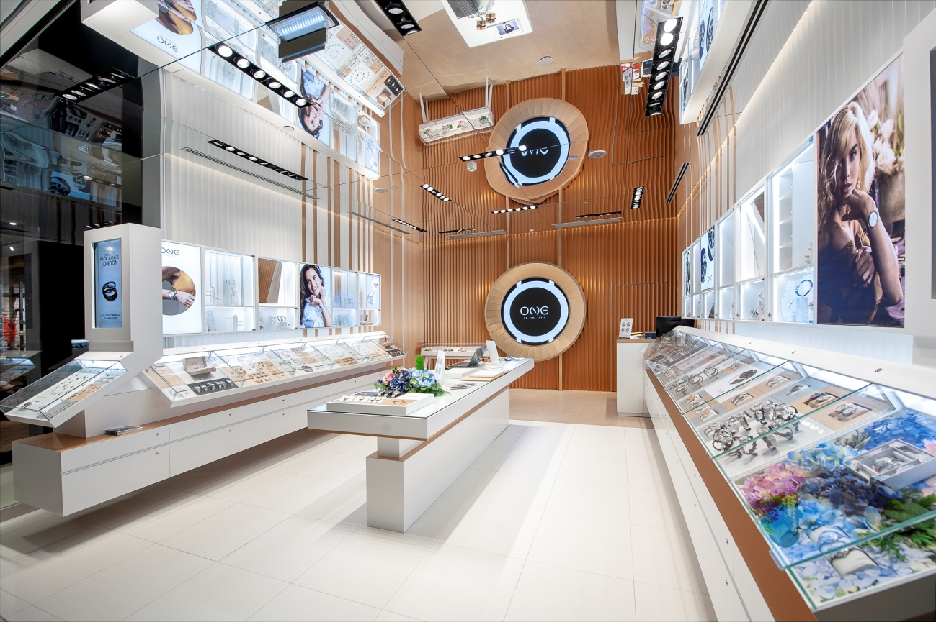
IMAGENS DA LOJA AQUI.
Já abriu a primeira loja ONE. A marca que oferece a todas as mulheres a liberdade para mudar de uma forma única, abriu a primeira loja própria da marca, no Piso 2 do Oeiras Parque. Alinhada com o rebranding e o novo posicionamento da marca, a atriz Sara Matos junta-se à ONE como embaixadora, inspirando todas as mulheres a sentirem-se “onederful”.

A ONE acredita que cada mulher é única. Na hora certa, a marca que nasceu com o relógio de pulso e evoluiu também para jóias e acessórios de moda, permite que as mulheres portuguesas mudem, adaptando o seu estilo a cada momento e fazendo-as sentirem-se poderosas e confiantes a todas as horas. Nesta nova loja, onde já é possível conhecer novos artigos da coleção primavera/verão, os clientes terão ainda acesso aos produtos mais inovadores e disruptivos em primeiro lugar.

Um relógio que se transforma em seis, por oferecer três braceletes distintas que podem ser combinadas com dois aros diferentes. Dezoito anéis que se combinam de formas diversas, proporcionando mudanças de estilo no look diário. Estes são apenas alguns exemplos de que, ao escolher um relógio ou uma jóia ONE, o cliente escolhe o lado camaleónico da vida, escolhe sentir-se “onemazing” em todos os momentos.

“Espírito jovem, que adora a vida, a novidade e a surpresa. Única, convicta e sonhadora, a mulher ONE abraça com entusiamos todas as novidades que a vida lhe oferece e que são imprevisíveis, solicitando-lhe uma capacidade de adaptação constante a cada momento. Para a mulher ONE, vivenciar vários e diferentes papéis no seu dia-a-dia, é verdadeiramente a vida que escolheu. À ONE compete dar-lhe essa liberdade para mudar!”, afirma Filipe Rios, responsável pela marca.
A ONE oferece relógios, joias e acessórios de moda com qualidade e a um valor acessível, tendo a marca elevada capacidade de perceber as tendências e transformá-las em acessórios de moda atuais e atrativos. Com ambição de crescer para estar mais perto das pessoas, em Portugal e no mundo, a marca oferece a liberdade de poder mudar, com elegância, a todas as horas, porque se todas as pessoas são únicas, os produtos que escolhem usar também deverão ser.
Com a primeira loja própria da ONE no Oeiras Parque, é ainda mais fácil mudar.

Sobre a ONE
A One nasceu da ideia visionária dos seus fundadores, que sonharam um dia criar relógios únicos, de qualidade e acessíveis a todos. Foi em 2003 que, na hora certa, o destino cruzou dois caminhos. À experiência no mundo da distribuição de marcas de relógios em Portugal, juntou-se a herança e a paixão de uma família relojoeira. À capacidade de criar e desenvolver relógios, juntou-se a história e o conhecimento da tradição, que perdurou ao longo de cinco gerações até hoje. Ao longo de 15 anos, a marca que nasceu com o relógio no pulso, cresceu e evoluiu também para jóias e acessórios de moda que ambicionam inspirar nas mulheres portuguesas a liberdade para mudar, de uma forma única. Para que se sintam felizes, poderosas e confiantes a todas as horas. A ONE tem uma loja de marca própria no Oeiras Parque e uma Pop Up Store no NorteShopping, em www.onewatchcompany.com e está ainda disponível nas melhores relojoarias e ourivesarias no país.

Para mais informações:
Lift Consulting
Catarina Marques | catarina.marques@lift.com.pt | +351 934 827 487

